历史教研组工作简报
2017.05

本期导读：1、张萍、孙丹老师开设校内公开课
2、毛璐、张红老师开设市级公开课
3、名师工作室活动

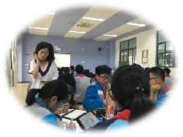
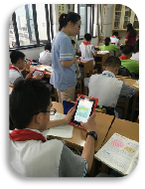
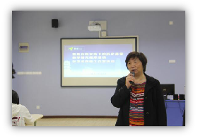

孙丹、张萍老师校内公开课
专家引领，共同进步
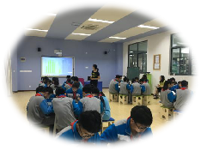
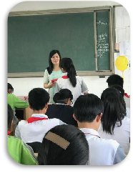

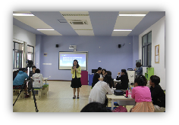

张红、毛璐老师开设市级公开课

